Wahlpflichtfach: Betriebswirtschaftliche Prozesse erfassen und kundenorientiert bearbeiten

Die Wirtschaftslehre (Ökonomie

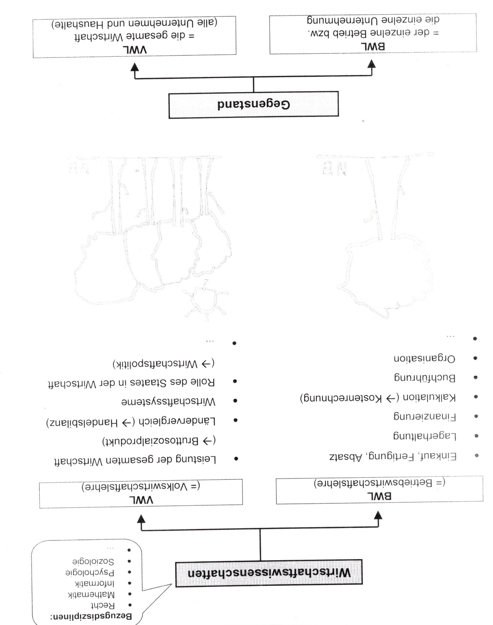

- Unsere Ausbildungsbetriebe









- Einordnung von Betrieb und Unternehmung in Wirtschaft und Gesellschaft

- Definition
Unternehmen: Organisatorischer und rechtlicher Rahmen
Betrieb: Ort der Leistungserstellung

- Wer hat Interesse an einem Unternehmen?

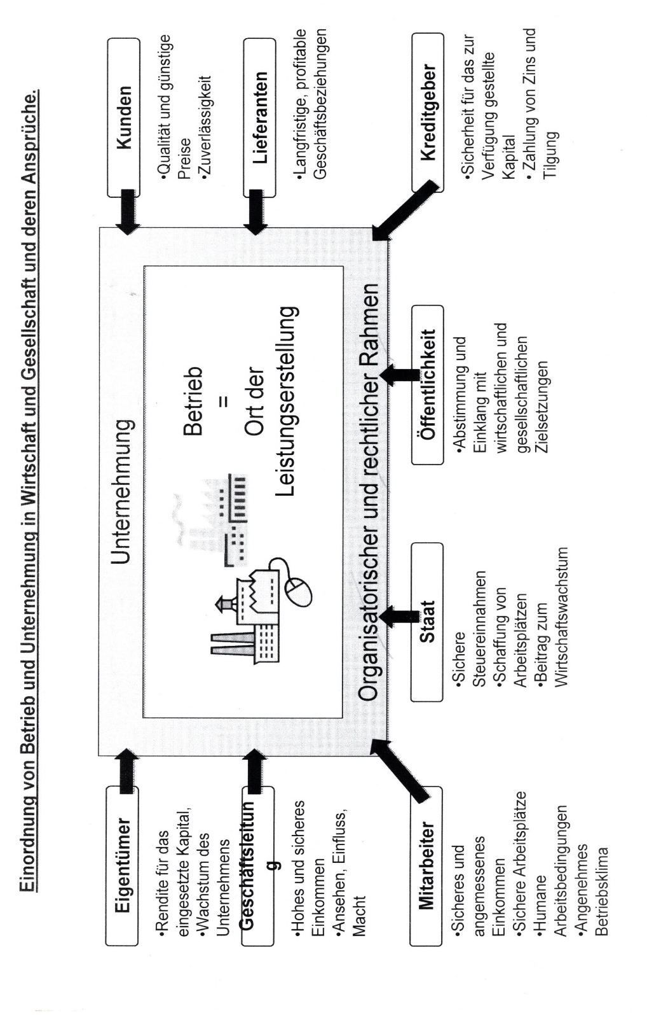

Ein ganzheitliches, vernetztes Denken ist nötig!

- Betriebliche Grundfunktionen

